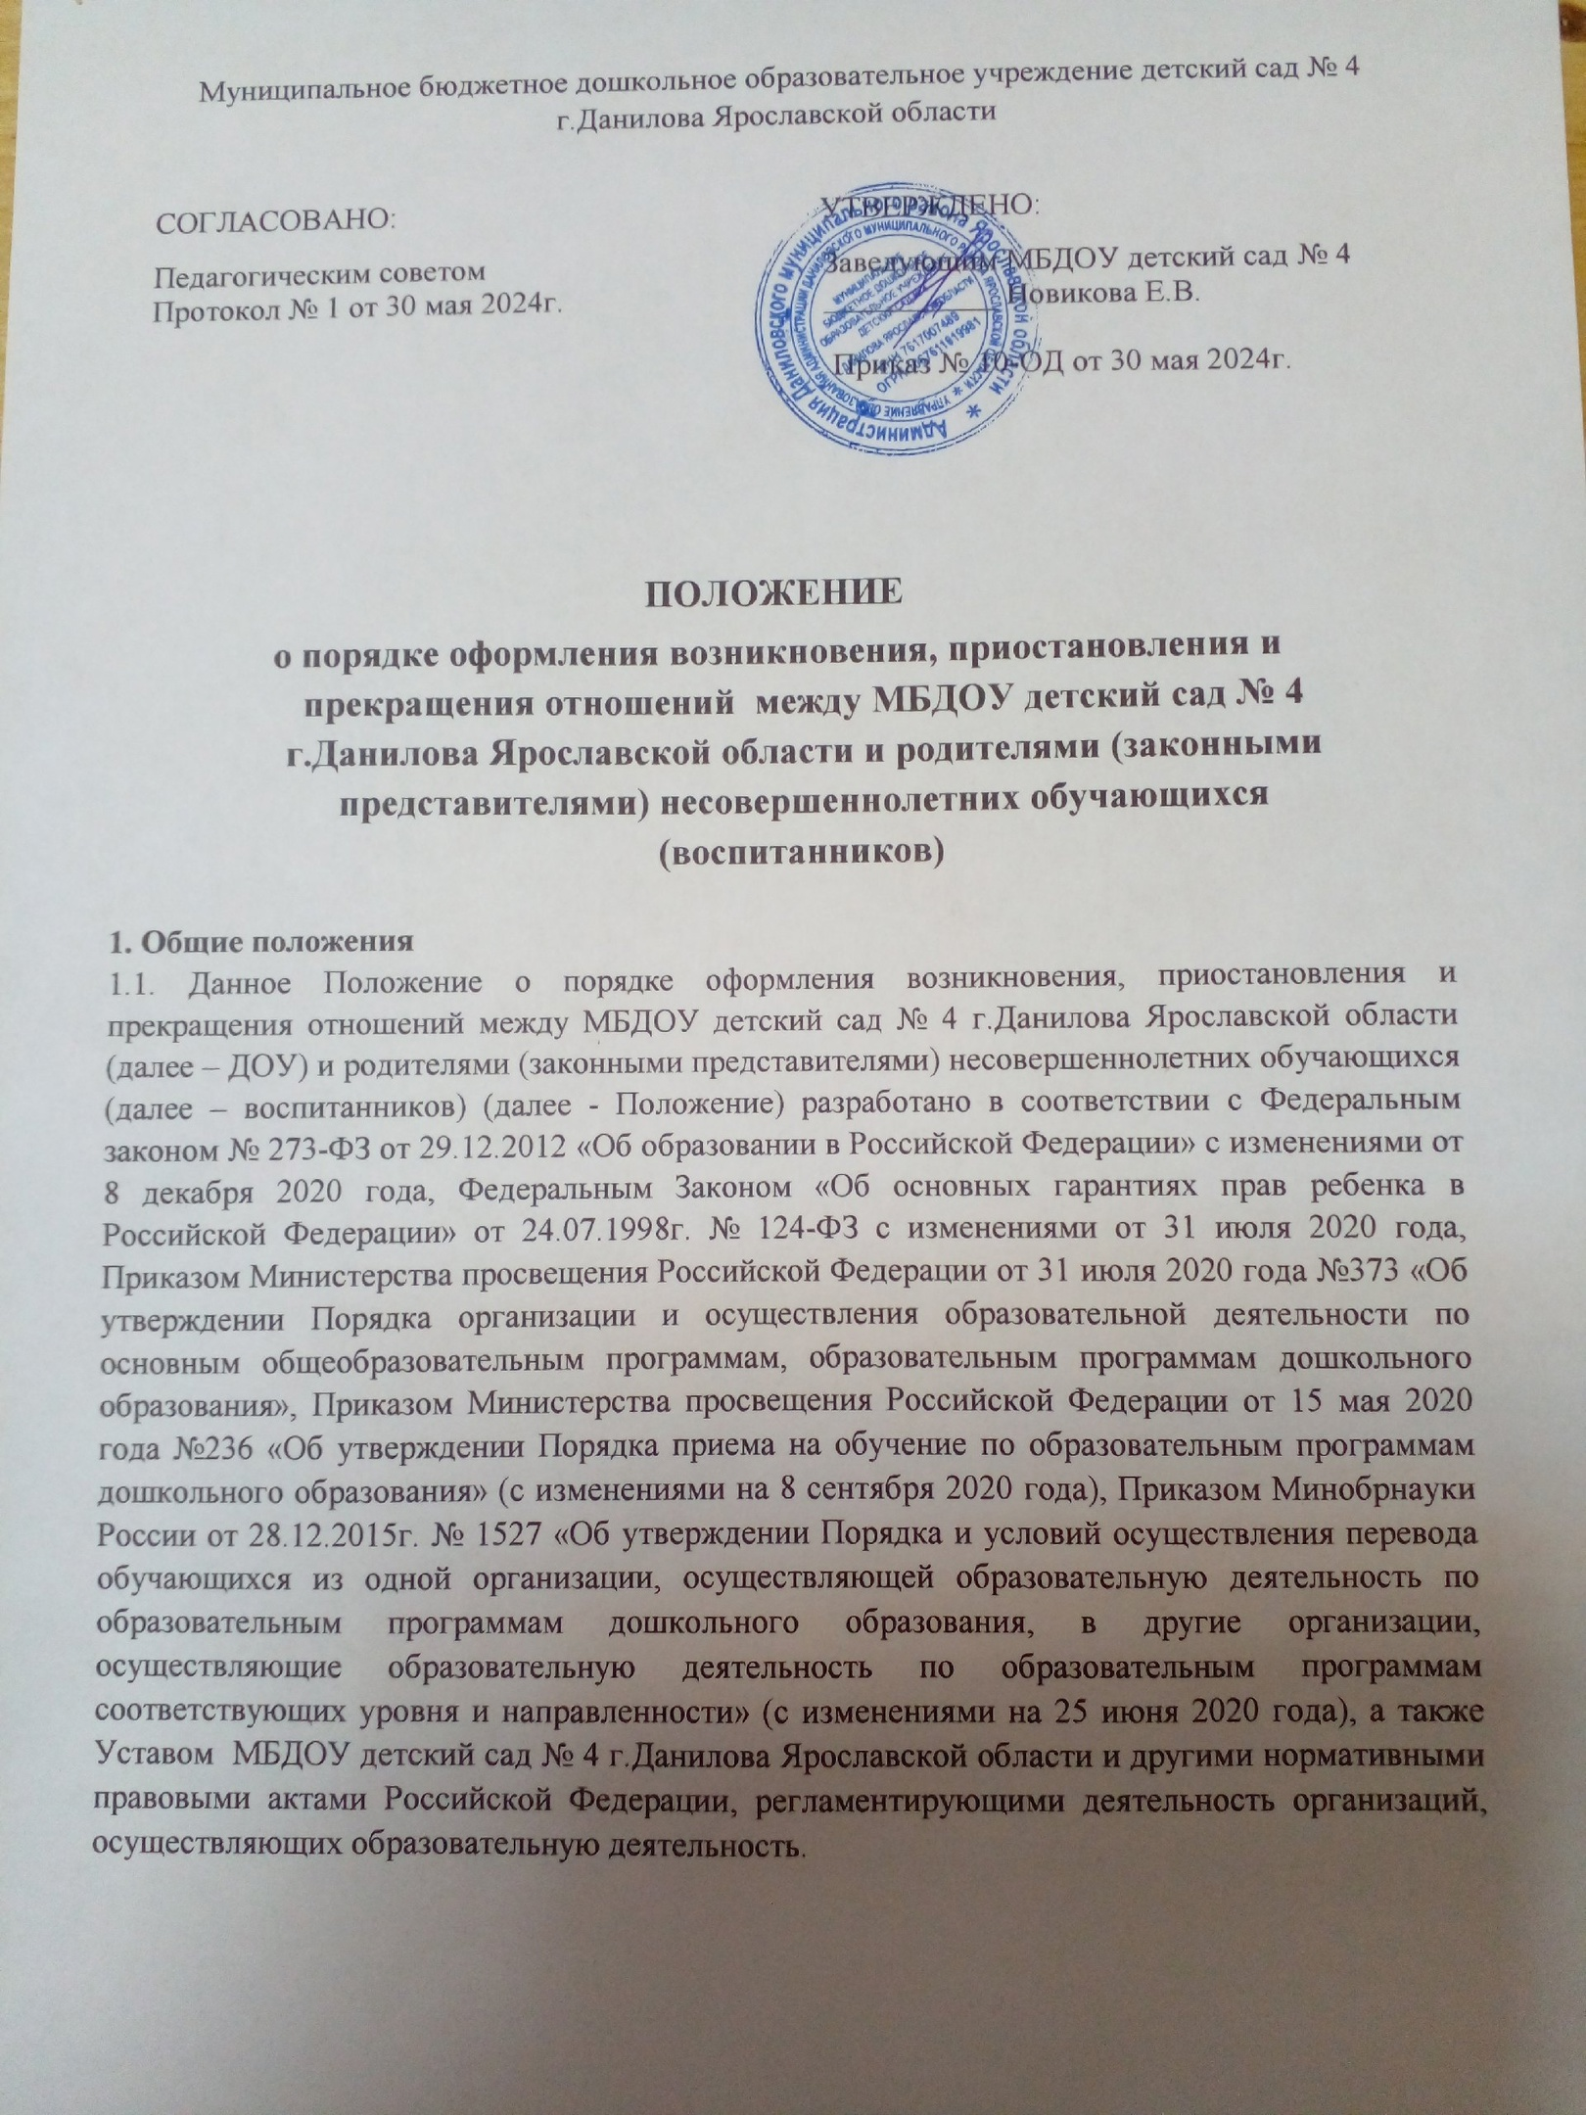
1.2. Положение регламентирует порядок оформления возникновения, приостановления и прекращения отношений между ДОУ и родителями (законными представителями) несовершеннолетних воспитанников.
1.3. Образовательные отношения — совокупность общественных отношений по реализации права граждан на образование, целью которых является освоение воспитанниками содержания реализуемых в ДОУ образовательных программ дошкольного образования.
1.4. Участники образовательных отношений — воспитанники, родители (законные представители) несовершеннолетних воспитанников, педагогические работники дошкольного образовательного учреждения, осуществляющие образовательную деятельность.

Возникновение образовательных отношений
2.1. Основанием возникновения образовательных отношений является приказ заведующего ДОУ о приеме несовершеннолетнего на обучение по образовательным программам дошкольного образования .
2.2. В случае приема на обучение по образовательным программам дошкольного образования, изданию приказа о приёме несовершеннолетнего на обучение в ДОУ, предшествует заключение договора об образовании.
2.3. Возникновение образовательных отношений в связи с приемом несовершеннолетнего в ДОУ на обучение по образовательным программам дошкольного образования оформляется в соответствии с законодательством Российской Федерации и Положением о порядке приема, перевода, отчисления и восстановления воспитанников ДОУ, утвержденным приказом заведующего ДОУ.
2.4. Права и обязанности воспитанника, предусмотренные законодательством об образовании и локальным нормативным актом ДОУ, возникают с даты зачисления в ДОУ.
2.5. При приеме в ДОУ заведующий обязан ознакомить родителей (законных представителей) с Уставом, лицензией на право осуществления образовательной деятельности, образовательными программами, реализуемыми в ДОУ и другими документами, регламентирующими организацию образовательных отношений, с правами и обязанностями воспитанников.
2.6. Факт ознакомления родителей (законных представителей) воспитанника, в том числе через официальный сайт ДОУ, с указанными документами фиксируется в заявлении о приеме в ДОУ и заверяется личной подписью родителей (законных представителей) воспитанника.
2.7. Подписью родителей (законных представителей) фиксируется также согласие на обработку их персональных данных и персональных данных воспитанника в порядке, установленном законодательством Российской Федерации. Родители (законные представители) имеют право выразить свое согласие или несогласие на размещение фото и видеоматериалов, комментариев и т.п., с информацией по организации образовательной деятельности с участием их ребенка, не противоречащим действующему законодательству, на официальном сайте ДОУ, в СМИ и т.п.
2.8. Прием в ДОУ осуществляется в течение всего календарного года при наличии свободных мест.

Договор об образовании
3.1. Между ДОУ в лице заведующего и родителями (законными представителями) несовершеннолетнего воспитанника заключается договор об образовании. Заключение договора об образовании предшествует изданию приказа о приеме ребенка для обучения в ДОУ.
3.2. Договор об образовании заключается в письменной форме в двух экземплярах, один из которых находится в ДОУ, другой передается родителям (законным представителям) воспитанника.
3.3. В договоре об образовании указываются основные характеристики предоставляемого образования (образовательной услуги), в том числе вид, уровень и (или) направленность дополнительной образовательной программы (часть образовательной программы определенного уровня, вида и направленности), форма получения образования и форма обучения, срок освоения образовательной программы (продолжительность обучения), права, обязанности и ответственность сторон.
3.4. Договор об образовании не может содержать условий, ограничивающих права или снижающих уровень гарантий воспитанников, по сравнению с установленными условиями законодательством об образовании. Если условия, ограничивающие права воспитанников или снижающие уровень предоставления им гарантий, включены в договор, то такие условия не подлежат применению.
3.5. В договоре указывается срок его действия.
3.6. Ответственность за неисполнение или ненадлежащее исполнение обязательств по договору стороны несут в порядке, установленном действующим законодательством.
3.7. Форма договора об образовании устанавливается дошкольным образовательным учреждением.

4. Изменение образовательных отношений
4.1. Образовательные отношения изменяются в случае изменений условий получения воспитанниками образования по конкретной основной или дополнительной образовательной программе дошкольного образования, повлекшего за собой изменение взаимных прав и обязанностей воспитанника, родителей (законных представителей) и ДОУ.
4.2. Образовательные отношения могут быть изменены как по инициативе родителей (законных представителей) несовершеннолетнего воспитанника по их заявлению в письменной форме, так и по инициативе ДОУ.
4.3. Решение об изменении формы получения образования или формы обучения детей-сирот и детей, оставшихся без попечения родителей, принимается с согласия органа опеки и попечительства. Источник: https://ohrana_{-tryda.com/node/4034}
4.4. Основанием для изменения образовательных отношений является приказ, изданный заведующим ДОУ.
4.5. Если с родителями (законными представителями) воспитанника заключен договор об образовании, приказ издается на основании внесения соответствующих изменений в такой договор. Изменения, внесенные в договор, вступают в силу после издания приказа заведующего ДОУ об изменении образовательных отношений или с иной указанной в нем даты.

5. Приостановление образовательных отношений
5.1. Образовательные отношения могут быть приостановлены в случае отсутствия воспитанника на занятиях по следующим причинам:
- продолжительная болезнь;
- длительное медицинское обследование или болезнь воспитанника;
- иные семейные обстоятельства;
- по инициативе ДОУ (карантина, проведения ремонтных работ).
5.2. Приостановление отношений по инициативе родителей (законных представителей) возникают на основании их личного заявления. Форма заявления о приостановлении образовательных отношений разрабатывается в ДОУ (Приложение 1) и размещается на официальном сайте ДОУ в сети «Интернет». Приостановление образовательных отношений оформляется приказом заведующего ДОУ.
5.3. Родители (законные представители) воспитанника для сохранения места в ДОУ должны предоставить документы, подтверждающие отсутствие воспитанника по уважительным причинам.
5.4. Основанием для приостановления образовательных отношений по инициативе ДОУ является приказ заведующего ДОУ.

6. Прекращение образовательных отношений
6.1. Образовательные отношения между ДОУ и родителями (законными представителями) несовершеннолетнего могут быть прекращены в следующих случаях:
- в связи с получением дошкольного образования (завершением обучения);
- по инициативе родителей (законных представителей) воспитанника, в том числе в случае перевода воспитанника для продолжения освоения образовательной программы, в другую организацию, осуществляющую образовательную деятельность;
- по обстоятельствам, не зависящим от воли воспитанника или родителей (законных представителей) или ДОУ, в том числе в случае ликвидации ДОУ.
6.2. Досрочное прекращение образовательных отношений по инициативе родителей (законных представителей) воспитанника не влечет за собой возникновение каких-либо дополнительных, в том числе материальных, обязательств перед ДОУ.
6.3. Основанием для прекращения образовательных отношений является приказ заведующего ДОУ об отчислении или переводе воспитанника.
6.4. Права и обязанности воспитанника, предусмотренные действующим законодательством и локальными нормативными актами ДОУ, прекращаются с даты его отчисления.
6.5. Решение об отчислении детей-сирот и детей, оставшихся без попечения родителей, принимается с согласия комиссии по делам несовершеннолетних и защите их прав и органа опеки и попечительства.
6.6. Основания и порядок отчисления воспитанника из ДОУ регламентируется Положением о порядке приема, перевода, отчисления и восстановления воспитанников ДОУ.
6.7. ДОУ в случае досрочного прекращения образовательных отношений по основаниям, не зависящим от воли организации, осуществляющей образовательную деятельность, обязано обеспечить перевод воспитанников в другие организации, осуществляющие образовательную деятельность и исполнить иные обязательства, предусмотренные договором об образовании.
6.8. В случае прекращения деятельности ДОУ, а также в случае аннулирования у нее лицензии на право осуществления образовательной деятельности, учредитель ДОУ обеспечивает перевод воспитанников с согласия родителей (законных представителей) в другие образовательные организации, реализующие соответствующие образовательные программы.

7. Заключительные положения
7.1. Настоящее Положение о порядке оформления образовательных отношений является локальным нормативным актом ДОУ, принимается на Педагогическом совете и утверждается приказом заведующего ДОУ.
7.2. Все изменения и дополнения, вносимые в настоящее Положение, оформляются в письменной форме в соответствии действующим законодательством Российской Федерации.
7.3. Положение принимается на неопределенный срок. Изменения и дополнения к Положению принимаются в порядке, предусмотренном п.7.1. настоящего Положения.
7.4. После принятия Положения (или изменений и дополнений отдельных пунктов и разделов) в новой редакции предыдущая редакция автоматически утрачивает силу.

Приложение 1

Заведующему __________________________ _______________________________________
(наименование дошкольного образовательного учреждения)
От ______________________________
(фамилия, имя, отчество),
Паспорт серии ____ №
Зарегистрирован по адресу _______________
_______________________________________

ЗАЯВЛЕНИЕ

Я, ___________________________________(ФИО), являясь законным представителем несовершеннолетнего _______________(ФИО воспитанника), прошу приостановить образовательные отношения между ______________________________________(наименование
дошкольного образовательного учреждения) и воспитанником ______________________________ в связи с ____________________________________________________________________________ на срок ________________________.

Дата Подпись, расшифровка подписи

